**时间**

2023年10月8日8：00—17：00

**地点**

二餐广场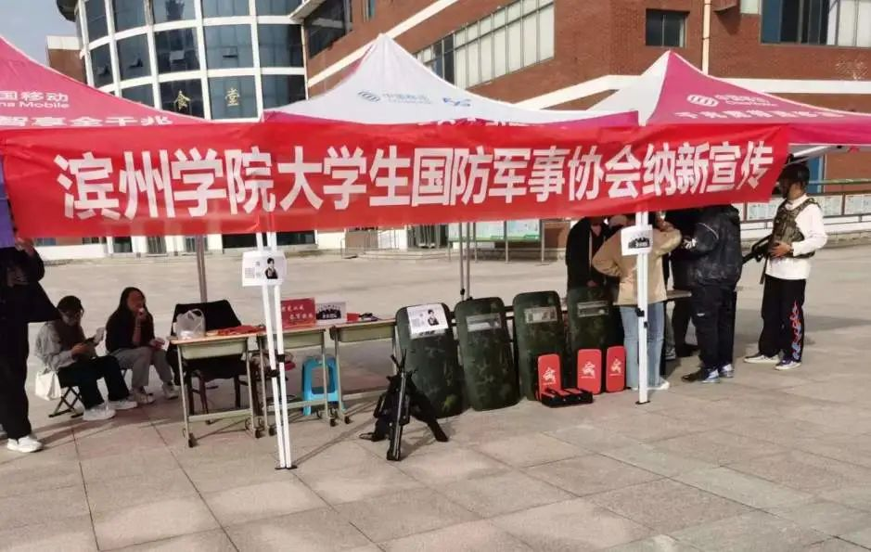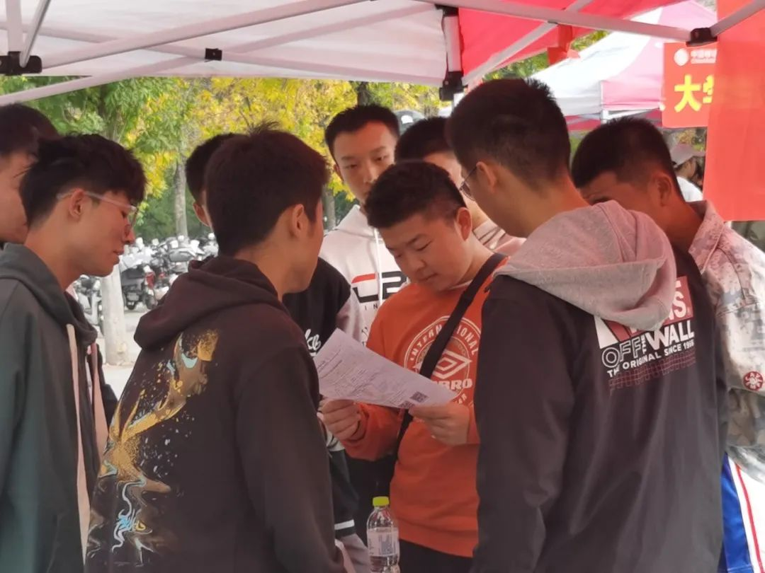

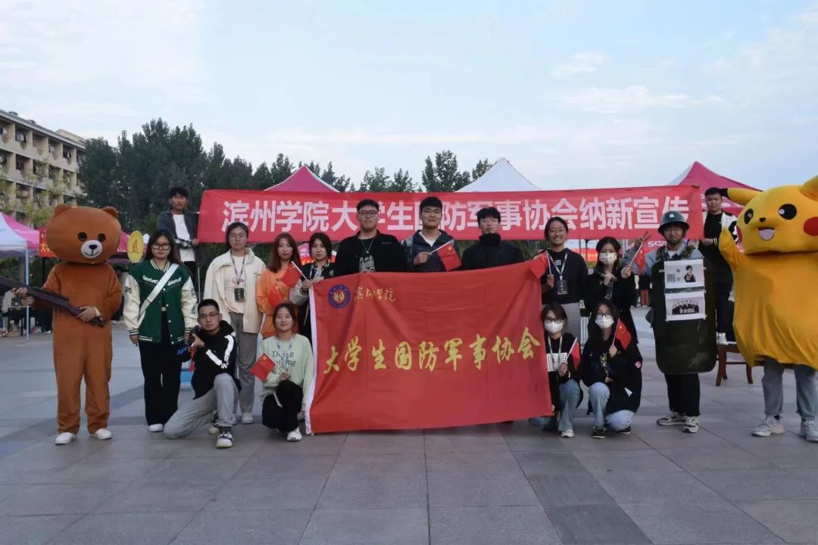

不负每一份热爱

结识同道合之人

热忱欢迎你的加入

让我们一起创造辉煌

**我们在此恭候你的到来！**